Министерство образования Московской области

Государственное образовательное учреждение высшего образования Московской области

«Государственный гуманитарно-технологический университет»

Ликино-Дулевский политехнический колледж – филиал ГГТУ

**ВЫПУСКНАЯ КВАЛИФИКАЦИОННАЯ РАБОТА**

Дипломный проект

Разработка интернет-магазина в системе «1С-Битрикс: Управление сайтом» для организации ООО «ЦА «Максималист»

Выполнил:

Мелега Алексей Валерьевич ___________

студент группы ИСП.20А________________

по специальности

09.02.07 Информационные системы и программирование

очной формы обучения

Руководитель:

Селиверстова Ольга Михайловна _________

Оценка:

_________/____________________/

______________________________

Ликино-Дулево

2024 год

Оглавление

**Введение** 3

**1.** **Разработка системного проекта** 6

**1.1.** **Назначение разработки** 6

**1.2.** **Требования к функциональным характеристикам** 6

**1.3.** **Требования к надёжности и безопасности** 7

**1.4.** **Требования к составу и параметрам технических свойств** 7

**1.5.** **Требования к информационной и программной совместимости** 7

**2.** **Разработка технического проекта** 9

**2.1.** **Обоснование выбора Case – средств, Case – технологии** 9

**2.2.** **Проектирование модели данных** 10

**2.3.** **Детальное проектирование интерфейса** 11

**2.4.** **Структурная схема сайта** 15

**3.** **Реализация** 16

**3.1.** **Обоснование выбора средств разработки** 16

**3.2.** **Руководство системного программиста** 17

**3.3.** **Руководство программиста** 17

**3.4.** **Руководство пользователя** 19

**4.** **Тестирование и отладка** 26

**4.1.** **Регрессионное тестирование** 26

**4.2.** **Отладка приложения** 26

**5. Расчет базовой себестоимости разрабатываемого продукта** 30

**5.1.** **Исходные данные** 30

**5.2.** **Расчёты затрат на выполнение программы** 30

**5.3.** **Расчет отчислений на социальное страхование и обеспечение** 31

**5.4.** **Расчет базовой себестоимости компьютерного продукта** 31

**Заключение** 34

**Список литературы** 34

**Приложения** 34

# **Введение**

Наиболее важным показателем деятельности любого предприятия является объем продажи продукции. В современном мире развитие электронной коммерции становится все более значимым для успешного ведения бизнеса. В этом контексте создание и эффективное управление интернет-магазином играют ключевую роль для организаций, стремящихся укрепить свою позицию на рынке среди конкурентов.

По мере того, как происходит насыщение рынка и усиливается конкуренция, требуется сохранять позиции организации среди клиентов, определяющим звеном при разработке интернет-магазина является работа с клиентами и их привлечение. Предприятию следует продвигать свои товары и услуги в сети интернет с целью реализации своих товаров и услуг. Задачей предприятия является продажа своей продукции и услуг потребителю.

**Актуальность и значимость рассматриваемой проблемы** – Актуальность данной темы для очевидна в контексте современной деловой среды. С развитием интернет-технологий и электронной коммерции все больше компаний стремятся к созданию эффективных онлайн-продаж, что делает разработку интернет-магазина важной задачей. Платформа "1С-Битрикс: Управление сайтом" является одной из наиболее распространенных и функциональных систем для создания интернет-магазинов в России и странах СНГ, имеет возможность интеграции с конфигурациями «1С:Предприятие» для выгрузки товаров и заказов что подчеркивает актуальность изучения данной темы.

Разработка интернет-магазина на основе "1С-Битрикс" для конкретной организации представляет собой практически значимую задачу, позволяет улучшить процессы продаж, оптимизировать управление товарами и заказами, повысить удобство для конечных пользователей. В контексте бизнеса актуальность данной темы заключается в возможности увеличения конкурентоспособности компании за счет расширения онлайн-присутствия и улучшения пользовательского опыта.

**Цель исследования** – провести анализ бизнес-процессов, происходящих в организации ООО «ЦА «Максималист», собрать материал теоретической и практической направленности для разработки эффективного интернет-магазина на платформе «1С-Битрикс: Управление сайтом» с целью оптимизации процессов продаж, улучшения управления товарами и заказами, а также повышения пользовательского опыта, позволяющим повысить конкурентоспособность компании в условиях современного цифрового рынка.

**Задачи:**

1. Изучение литературы, относящейся к предметной области;
2. Формирование требований к разрабатываемому программному продукту;
3. Разработка программного продукта;
4. Расчет базовой стоимости программного продукта;
5. Разработка полной и понятной документации руководства пользователя и программиста.

**Методы**:

1. 1С-Битрикс: Управление сайтом – система управления содержимым сайта
2. Figma – для проектирования интерфейса
3. Draw.IO – для проектирования предметной области
4. 1С:УНФ – для выгрузки товаров организации на сайт
5. Microsoft Excel – для проведения расчётов экономической части диплома
6. Microsoft Word – для написания пояснительной записки

**Результатом работы** является рабочий интернет-магазин, способный автоматизировать процесс приобретению клиентов товаров у организации

**Предлагаемая работа** состоит из введения, пяти разделов, заключения и приложения. Во введении обосновывается актуальность темы, формулируются цель, задачи и практическая значимость работы.

Первый раздел посвящена описанию разработки, составу выполняемых функций, а также техническим и программным требованиям.

Второй раздел является разработкой технического проекта в Case-средствах. Описаны программы для разработки, созданы схемы в draw.io, определены бизнес-процессы, а также визуальный интерфейс.

Третий раздел описывает этапы реализации программного продукта. Показаны таблицы базы данных, написаны руководство программиста и руководство пользователя, описывающие программу, методы обращения к программному продукту.

Четвертый раздел посвящен тестированию и отладке программного продукта. Описана библиотека регрессивных тестов, показаны ошибки, которые возникали при разработке приложения.

Пятый раздел описывает расчет базовой стоимости продукта. Произведен расчет затрат на выполнение программы, расчет отчислений на социальное страхование и обеспечение, расчёт отчислений на социальное страхование и обеспечение Расчёт базовой себестоимости компьютерного продукта.

В заключении описываются основные результаты выпускной квалификационной работы.

Приложение содержит …..

Общий объем работы 59 страницы. Список литературы содержит 15 источников.

# **Разработка системного проекта**

## **Назначение разработки**

**Наименование приложения:** Интернет-магазин «oz-maksimalist.ru» организации ООО «ЦА «Максималист»

**Цель приложения:** сайт предназначен организации, которая занимается продажами оборудования для торговли. Интернет-магазин «oz-maksimalist.ru» создан для работы организации с клиентами, используя возможности интернет торговли. Пользователями программы будут являться менеджеры и клиенты. Работа организации с сайтом сможет существенно автоматизировать процесс торговли с клиентом.

## **Требования к функциональным характеристикам**

Менеджеры производят обработку заказов и актуализацию данных на сайте, принимают звонки, привлекают новых клиентов и поддерживают с ними отношения.

Клиенты имеют возможность просматривать страницы товаров, отправлять сообщения в форме обратной связи. У клиентов имеется возможность оформлять заказы на сайте.

На сайте размещена информация об организации, предназначенная для распространения информации в интернете для привлечения клиентов

Представить возможность администратору……Имеется функция администрирования "1С-Битрикс: Управление сайтом" и возможность выгрузки товаров из 1С:УНФ в каталог сайта.

**Основными функциями сайта являются:**

* Создание аккаунтов для пользователей с назначениями ролей;
* Фильтрация, поиск товаров каталога;
* Оформление заказов в системе;
* Ведение заказов и покупателей на сайте;
* Интеграция с системой "1С:УНФ" для выгрузки товаров предприятия;
* Получение данных с формы обратной связи на почту сайта;

**Взаимодействие с другими приложениями**

Импорт данных из приложения "1С:УНФ" на сайт представляет собой процесс выгрузки данных в виде файла с кодом xaml приложения в интернет-магазин.

## **Требования к надёжности и безопасности**

Сайт должен быть в достаточной степени надёжен от сбоев. В случае нарушения функциональности сайта предусмотрено восстановление в виде резервных сохранений данных.

Также система должна содержать роли, определяющие список прав пользователя: администратор, менеджер и пользователь. Каждому пользователю присвоена своя роль в системе.

На сайте авторизация пользователей производится по логину и паролю, предотвращая возможность неавторизованных пользователей или пользователей без определённой роли совершать определённые действия в системе.

## **Требования к составу и параметрам технических свойств**

Таблица №1 «Требования к составу и параметрам тех. средств»

|  |  |
| --- | --- |
| Процессор | AMD PRO A10 9700E |
| Оперативная Память | 8 ГБ, DDR4, DIMM, 2133 МГц; |
| Разрешение экрана | 1920x1080 |
| Размер экрана | От 24 дюймов |
| Устройства ввода | Мышь, клавиатура |
| Дисковое пространство | Не требуется |
| Операционная система | Windows 10 |

## **Требования к информационной и программной совместимости**

Для корректной работы необходимо: ОС Windows 10, "1С-Битрикс: Управление сайтом", PhpMyAdmin.

Браузеры: Yandex Browser, Opera.

**"1С-Битрикс: Управление сайтом"** -   профессиональная платформа для создания веб-проектов любой сложности. CMS может работать с различными типами данных таких как фото, видео, документацией и базами данных.

**Windows 10** — это операционная система компьютера, предлагает множество функций, отличная безопасность, большая скорость работы и многое другое. Windows 10 также поддерживает множество устройств, включая настольные компьютеры, ноутбуки, планшеты и смартфоны.(Описать почему используется именно это ПО)

**Яндекс Браузер** — браузер, разработанный компанией Яндекс для работы в интернете. Предоставляет возможность быстрого и удобного доступа к различным сайтам и сервисам, имеет функцию поиска, защиту от вредоносных сайтов и блокировку рекламы.

**Opera** — браузер, разработанный компанией Opera Software. Он предоставляет возможность быстрого и удобного доступа к различным сайтам и сервисам, имеет функцию поиска, защиту от вредоносных сайтов и блокировку рекламы. Однако, Opera также имеет некоторые уникальные функции, такие как встроенный VPN и функцию быстрого доступа к закладкам и истории посещений.

**PhpMyAdmin** — Бесплатный программный инструмент, написанный на PHP, предназначенный для администрирования MySQL через веб-интерфейс.

phpMyAdmin поддерживает широкий спектр операций с MySQL и MariaDB. Часто используемые операции (управление базами данных, таблицами, столбцами, отношениями, индексами, пользователями, разрешениями и т. д.) можно выполнять через пользовательский

# **Разработка технического проекта**

## **Обоснование выбора Case – средств, Case – технологии**

Для улучшения деятельности предприятия, а также перед внедрением какой-либо информационной технологии полезно проанализировать, как работает предприятие, провести обследование предприятия и построить модель его деятельности. Анализ функциональной структуры компании позволяет поэтапно решать следующие задачи:

* Идентификации узких мест и факторов, определяющих финансовую деятельность;
* Создания нормативной модели бизнес-процессов и информационных потоков;
* Устранения имеющихся проблем;
* Разработки проекта информационной системы.

При проведении системного структурного анализа исследуемый процесс разбивается на функциональные блоки – подпроцессы, каждый из которых в свою очередь может быть разбит на блоки, – создается иерархическая структура. Такая структура отображается графически. Для решения этих задач используются в качестве методологии IDEF технологии (Intergration Definition for Function), а в качестве инструментов – CASE-средства.

CASE-средства (Computer Aided Software Engineering) —  это специальное программное обеспечение, которое поддерживает процессы создания и сопровождения информационных систем. Основная причина применения CASE-средств — сокращение времени и затрат на разработку информационных систем и повышение их качества.

Draw.io — бесплатный онлайн-сервис, который позволяет создавать и совместно редактировать диаграммы, различные схемы и прочие визуальные представления данных.

Преимущества Draw.io:

1. Бесплатность — Draw.io предоставляет широкий функционал бесплатно, что делает его доступным для широкого круга пользователей.
2. Простота использования — интерфейс Draw.io интуитивно понятен, что позволяет легко создавать различные типы диаграмм без необходимости изучения сложных инструкций.
3. Многообразие элементов — Draw.io предлагает большой выбор различных форм, символов и элементов, которые имеется использовать для создания диаграмм любого типа.
4. Интеграция с облачными сервисами — Draw.io позволяет сохранять и синхронизировать ваши диаграммы с облачными хранилищами.
5. Возможность экспорта — имеется возможность экспортировать свои диаграммы в различные форматы файлов, такие как PNG, JPEG, PDF, SVG и другие, что делает удобным их использование в других приложениях.
6. Поддержка различных типов диаграмм — имеется возможность создавать потоковые диаграммы, организационные схемы, UML-диаграммы, сетевые диаграммы.

## **Проектирование модели данных**

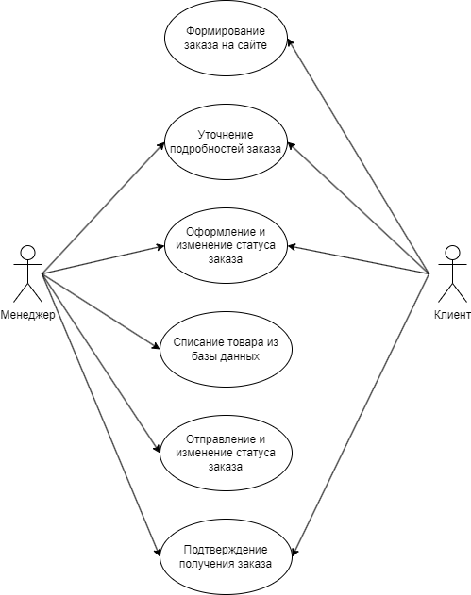

Рис. 10 «Диаграмма прецедентов»

Таблица №6 «Бизнес-процессы»»

|  |  |
| --- | --- |
| **Номер бизнес-процесса** | **Название бизнес-процесса** |
| 1_Фзнс | Формирование заказа на сайте |
| 2_Упз | Уточнение подробностей заказа |
| 3_Оиисз | Оформление и изменение статуса заказа |
| 4_Стибд | Списание товара из базы данных |
| 5_Оиисз | Отправление и изменение статуса заказа |
| 6_Ппз | Подтверждение получения заказа |

**Словесный алгоритм 3_Оиисз «Оформление и изменение статуса заказа»**

1. Менеджер составляет договор в соответствии с требованиями клиента и отправляет заказчику.
2. Клиент изучает предоставленные договор, проверяя обязанности сторон и состав товаров в договоре.
3. В случае обнаружения ошибок или неточностей, клиент сообщает об этом менеджеру, менеджер исправляет ошибку и отправляет заказчику новый договор.
4. Клиент повторно проверяет составленный договор, убеждаясь в отсутствии ошибок.
5. Менеджер составляет необходимые документы для дальнейшей отправки заказа клиенту.
6. Менеджер изменяет статус заказа в интернет магазине для клиента.
7. Клиент ознакомляется с новым статусом заказа и ожидает уведомления о доставке заказа

## **Детальное проектирование интерфейса**

Детальное проектирование интерфейса (или UI/UX-дизайн) является важной частью процесса создания программного обеспечения, веб-сайтов или мобильных приложений. Этот процесс включает в себя разработку пользовательского интерфейса (UI) и опыта пользователя (UX), с целью создания удобного и привлекательного взаимодействия между пользователем и продуктом.

Разработка пользовательского интерфейса (UI) — создание всех элементов, которые пользователь видит и с которыми взаимодействует при использовании приложения. Включает в себя дизайн интерфейса, выбор цветовой схемы, создание макетов, размещение элементов на экране, анимацию и другие аспекты, влияющие на восприятие пользователя.

Разработка пользовательского опыта (UX) — создание всей пользовательской интеракции с продуктом или услугой. Она охватывает проектирование каждого аспекта взаимодействия пользователя с продуктом, включая навигацию, удобство использования, визуальное оформление, информационную архитектуру и другие аспекты.

Элементы интерфейса — это компоненты, из которых состоит пользовательский интерфейс программного продукта, такие как веб-сайты, мобильные приложения, программы и другие приложения. Эти элементы предоставляют пользователям средства взаимодействия с приложением и включают в себя такие компоненты, как кнопки, поля ввода, списки, меню, иконки, переключатели, чекбоксы, ползунки и т.д.

Figma — это веб-приложение созданное для разработки дизайна интерфейсов, позволяющее дизайнерам создавать прототипы, макеты и интерактивные макеты для веб-сайтов, мобильных приложений и других цифровых продуктов. Предоставляет широкий набор инструментов для создания векторных графических элементов, а также функционал для создания интерактивных прототипов, анимаций и тестирования пользовательского опыта.

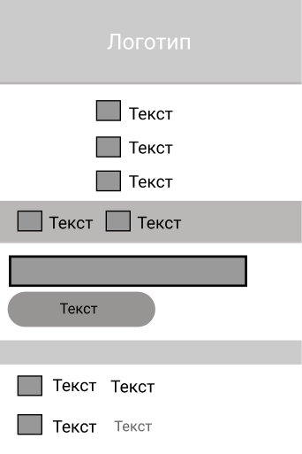

Рис. 5 «Мобильное отображение шапки страниц»

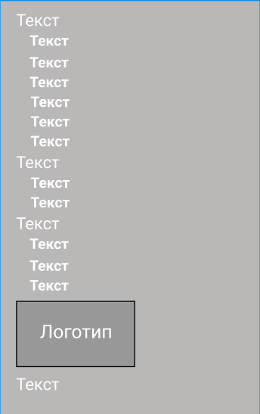

Рис. 6 «Мобильное отображение подвала страниц»

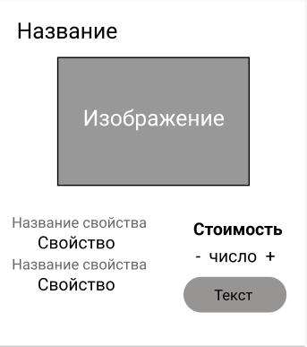

Рис. 7 «Мобильное отображение элемента каталога»

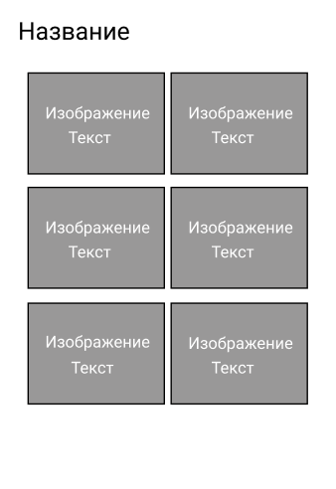

Рис. 8 «Мобильное отображение профиля»

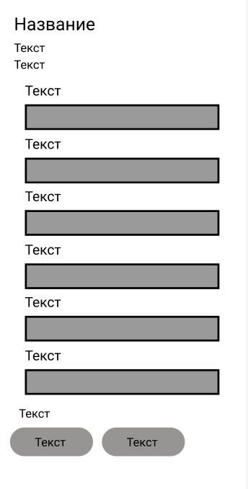

Рис. 9 «Мобильное отображение личных данных»

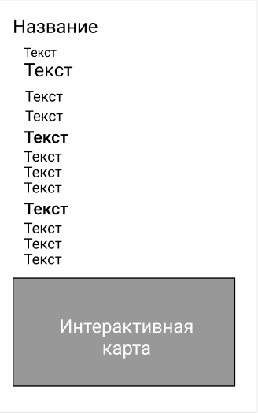

Рис. 9 «Мобильное отображение контактов»

## **Структурная схема сайта**

# **Реализация**

## **Обоснование выбора средств разработки**

HTML (Hypertext Markup Language) - это код, который используется для структурирования и отображения веб-страницы и её контента. Например, контент может быть структурирован внутри множества параграфов, маркированных списков или с использованием изображений и таблиц данных.

CSS (Cascading Style Sheets) — формальный язык декорирования и описания внешнего вида документа (веб-страницы), написанного с использованием языка разметки (чаще всего HTML или XHTML).

JavaScript - это язык программирования, который используется для создания интерактивных веб-страниц и приложений. Он позволяет добавлять динамические элементы на страницы, обрабатывать пользовательский ввод, изменять содержимое страницы без перезагрузки и многое другое. JavaScript работает в браузере и может быть использован как самостоятельно, так и в сочетании с другими языками, такими как HTML и CSS.

PHP - это язык программирования, который используется для создания динамических веб-сайтов и приложений. Он может выполнять множество задач, таких как обработка форм, доступ к базам данных, отправка электронной почты и многое другое. PHP работает на сервере и может быть использован в сочетании с HTML и CSS для создания динамических веб-страниц. Он также может быть использован для создания автономных приложений, которые работают локально на компьютере пользователя.

## **Руководство системного программиста**

## **Руководство программиста**

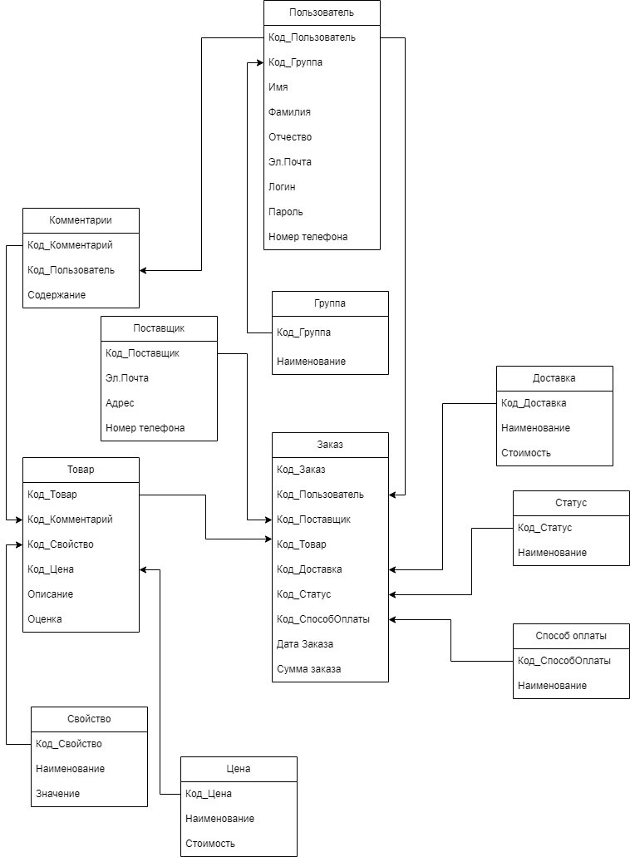

Рис. 11 «Схема данных»

Для соединения таблиц должны использоваться следующие типы связей:

 - один ко многим вида: not-**identifying relationship**

Таблица №3 «Словарь данных»

|  |  |  |  |  |
| --- | --- | --- | --- | --- |
| Поле | Тип | | Атрибуты | Описание |
| **Группа** | | | | |
| Код_Группа | INT | PK AI | | Уникальный номер группы |
| Наименование | nchar (250) | NN | | Название группы |
| **Поставщик** | | | | |
| Код_Поставщик | INT | PK AI | | Уникальный номер поставщика |
| Электронная почта | nchar (250) | NN | | Электронная почта поставщика |
| Адрес | nchar (250) | NN | | Адрес поставщика |
| Номер_Телефона | nchar (10) | NN | | Номер телефона поставщика |
| **Пользователь** | | | | |
| Код_Пользователь | INT | PK AI | | Уникальный номер пользователя |
| Код_Группа | INT | NN | | Уникальный номер группы |
| Эл.Почта | nchar (250) | NN | | Электронная почта пользователя |
| Адрес | nchar (250) | NN | | Адрес пользователя |
| Логин | nchar (250) | NN | | Логин пользователя |
| Номер_Телефона | nchar (10) | NN | | Номер телефона пользователя |
| Пароль | nchar (250) | NN | | Пароль пользователя |
| Фамилия | nchar (250) | NN | | Фамилия пользователя |
| Имя | nchar (250) | NN | | Имя пользователя |
| Отчество | nchar (250) |  | | Отчество пользователя |
| **Комментарий** | | | | |
| Код_Комментарий | INT | PK AI | | Уникальный номер комментария |
| Код_Пользователь | INT | NN | | Уникальный номер пользователя |
| Содержание | nchar (250) | NN | | Содержание комментария |
| **Товар** | | | | |
| Код_Товар | INT | PK AI | | Уникальный номер товара |
| Код_Свойство | INT | NN | | Уникальный номер свойства |
| Код_Комментарий | INT |  | | Уникальный номер комментария |
| Код_Цена | INT |  | | Уникальный номер вида цены |
| Описание | nchar (250) |  | | Описание товара |
| Оценка | FLOAT |  | | Оценка товара |
| **Свойство** | | | | |
| Код_Свойство | INT | PK AI | | Уникальный номер свойства |
| Наименование | nchar (250) | NN | | Название свойства |
| Значение | nchar (250) | NN | | Значение свойства |
| **Цена** | | | | |
| Код_Цена | INT | PK AI | | Уникальный номер вида цены |
| Наименование | nchar (250) | NN | | Название вида цены |
| Стоимость | INT | NN | | Стоимость |
| **Доставка** | | | | |
| Код_Доставка | INT | PK AI | | Уникальный номер вида доставки |
| Наименование | nchar (250) | NN | | Название вида доставки |
| Стоимость | INT | NN | | Стоимость доставки |
| **Статус** | | | | |
| Код_Статус | INT | PK AI | | Уникальный номер статуса заказа |
| Наименование | nchar (250) | NN | | Название вида цены |
| **Способ оплаты** | | | | |
| Код_СпособОплаты | INT | PK AI | | Уникальный номер способа оплаты |
| Наименование | nchar (250) | NN | | Название способа оплаты |
| **Заказ** | | | | |
| Код_Заказ | INT | PK AI | | Уникальный номер заказа |
| Код_Статус | INT | NN | | Уникальный номер статуса заказа |
| Код_Поставщик | INT | NN | | Уникальный номер поставщика |
| Код_Товар | INT | NN | | Уникальный номер товара |
| Код_Доставка | INT | NN | | Уникальный номер вида доставки |
| Код_СпособОплаты | INT | NN | | Уникальный номер способа оплаты |
| Код_Пользователь | INT | NN | | Уникальный номер пользователя |
| Дата_Заказа | DATE | NN | | Дата оформления заказа |
| Сумма_Заказа | INT | NN | | Расчёт суммы стоимости всех товаров |

## **Руководство пользователя**

При переходе на сайт в сети интернет (по адресу https://oz-maksimalist.ru/) появится главная страница сайта с возможностью перехода на страницы Каталогов и страниц с дополнительной информацией, так же будут доступны формы для отправки данных и переход в профиль пользователя.

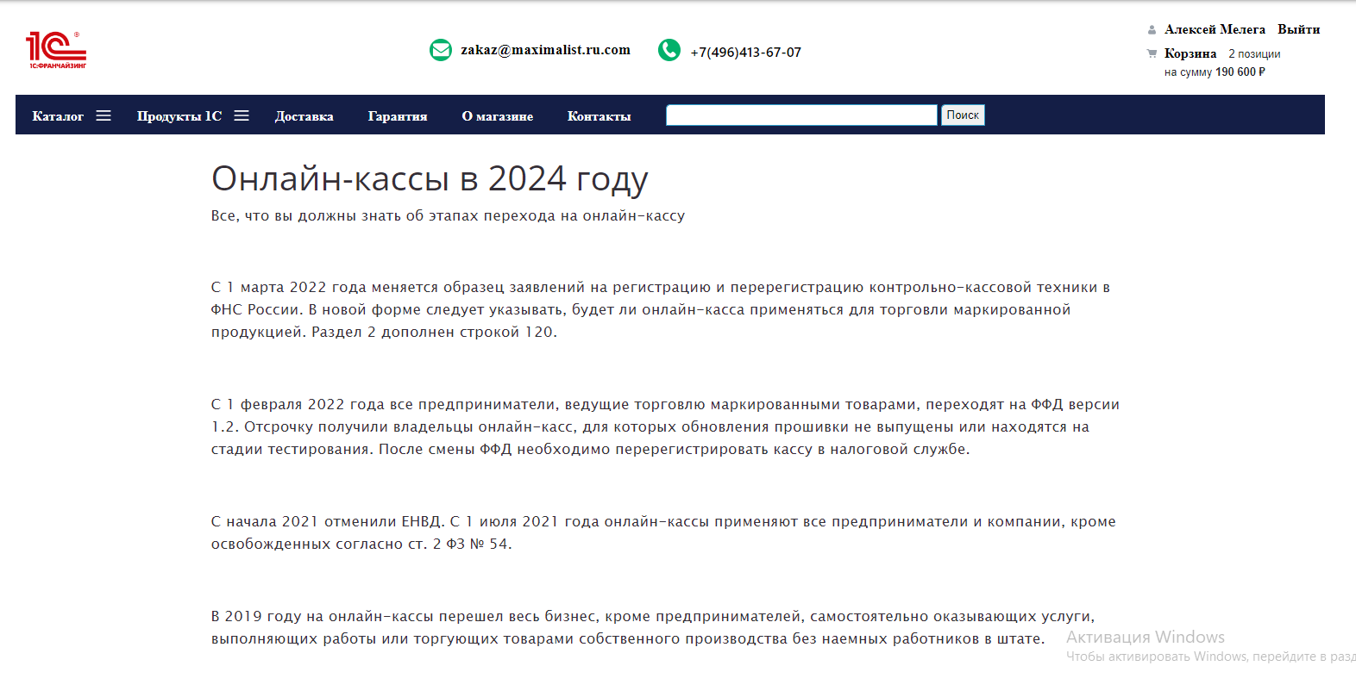

Рис. 12 «Главная страница»

Для оформления заказа или получения пользователем информации о заказах, пользователю необходимо авторизоваться на сайте под собственной учётной записью

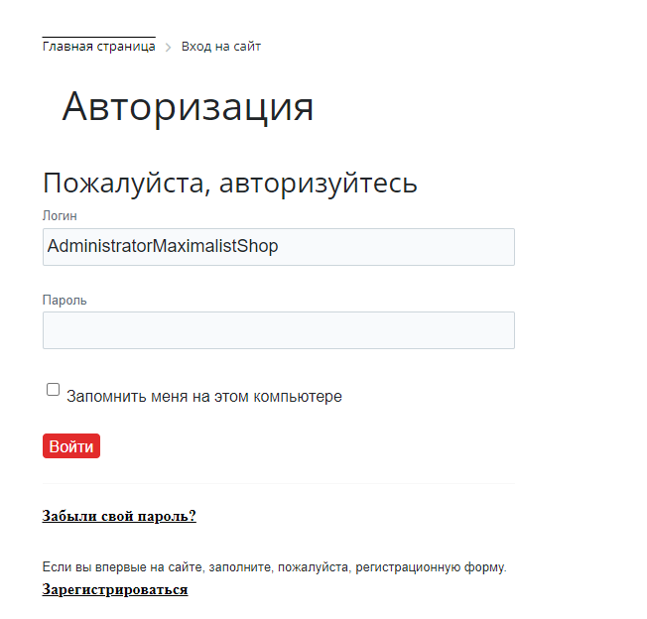

Рис. 13 «Авторизация»

**Каталог товаров**

При переходе на страницу каталогов пользователю будет предоставлен перечень товаров, разделённый по группам. При нажатии на кнопку «В корзину», пользователь добавляет товар в корзину, ввести количество товара, посредством специального поля. При добавлении товара в корзину, пользователю будет выведено сообщение.

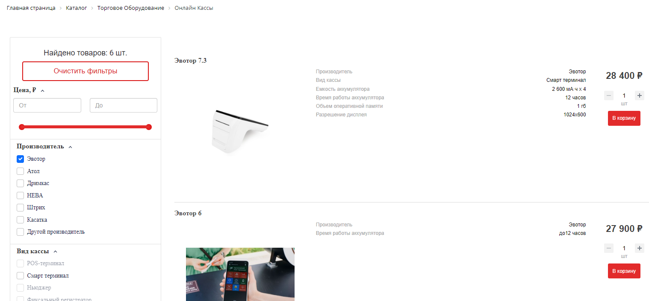

Рис. 14 «Стартовый экран»

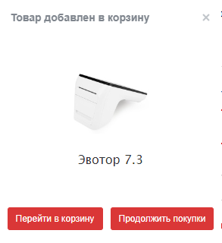

Рис. 15 «Товар добавлен»

Имеется возможность отфильтровать товары по свойствам, цене и названию в специальном блоке слева от каталога

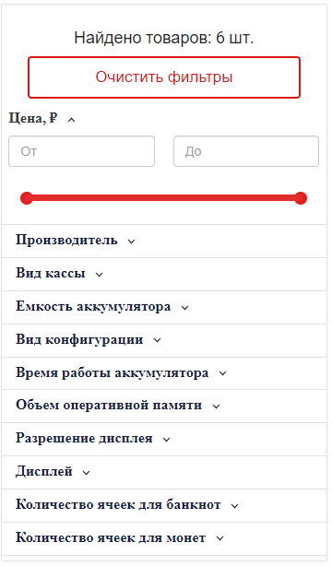

Рис. 16 «Блок фильтрации»

**Корзина и оформление товаров**

После добавления товара, он будет помещён в корзину с товарами, где будет подсчитана итоговая сумма заказа, изменить количество выбранного товара, а также имеется возможность оформить заказ.

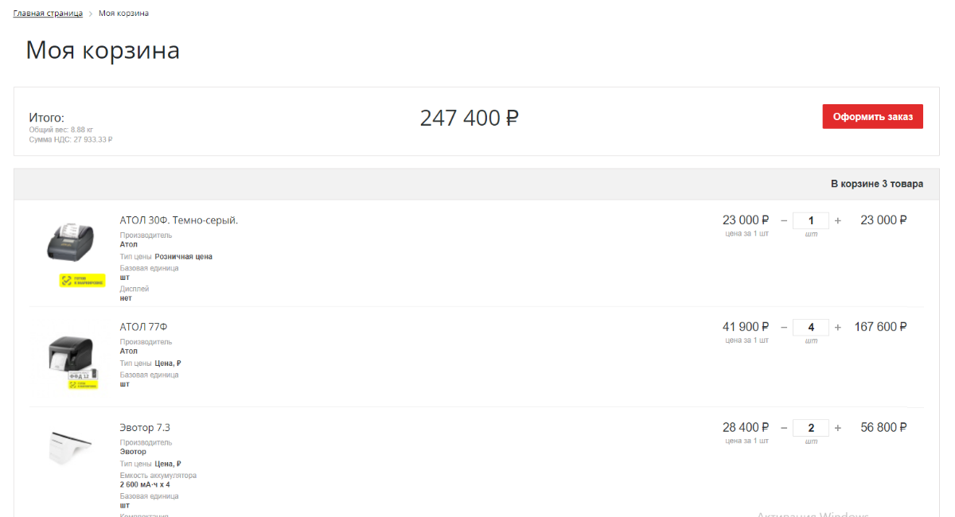

Рис. 17 «Корзина»

При оформлении заказа необходимо выбрать способ доставки из предложенных, в случае с самовывозом, необходимо уточнить откуда будет производится получение товара, необходимо выбрать способ оплаты и указать данные получателя, ФИО, электронную почту, номер телефона, адрес и в случае необходимости комментарий к заказу

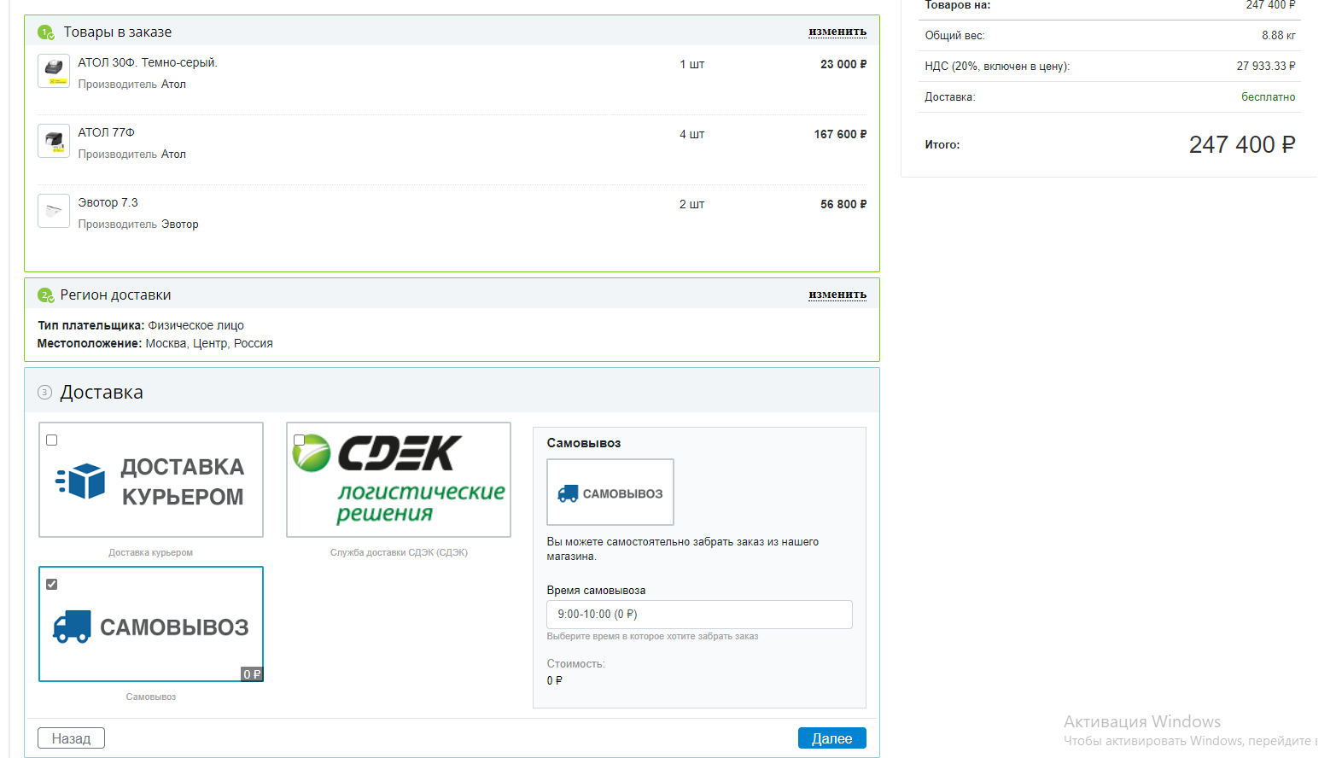

Рис. 18 «Оформление заказа»

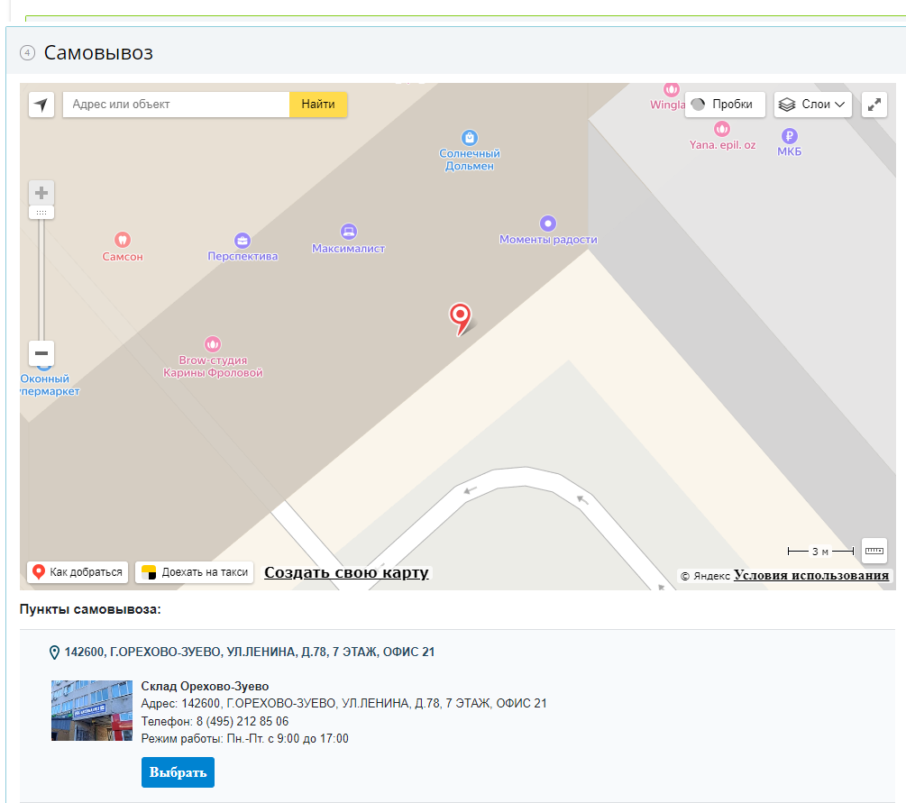

Рис. 19 «Выбор пункта выдачи»

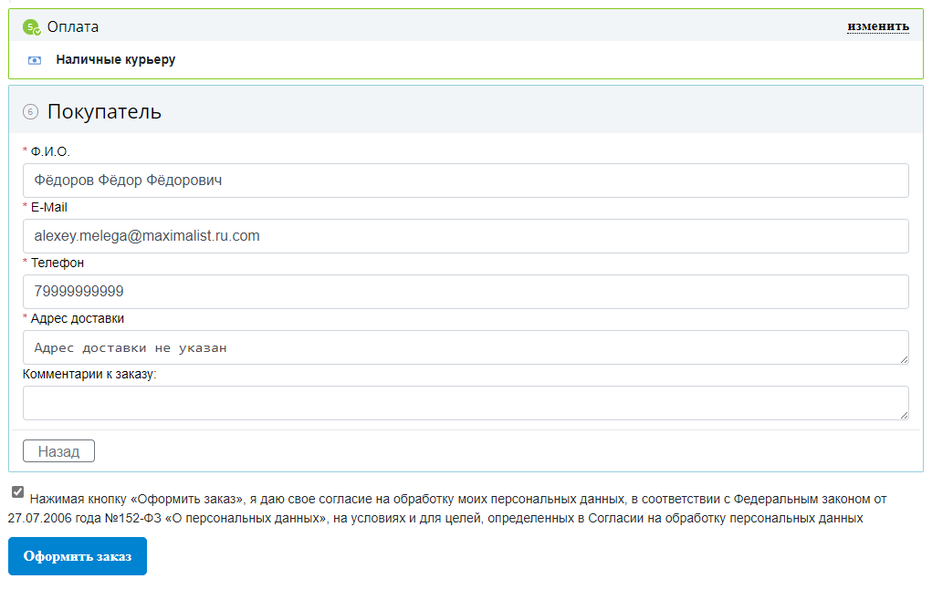

Рис. 20 «Заполнение формы данных»

**Просмотр заказов**

Для просмотра оформленных товаров необходимо в личном кабинете перейти в раздел «Текущие заказы»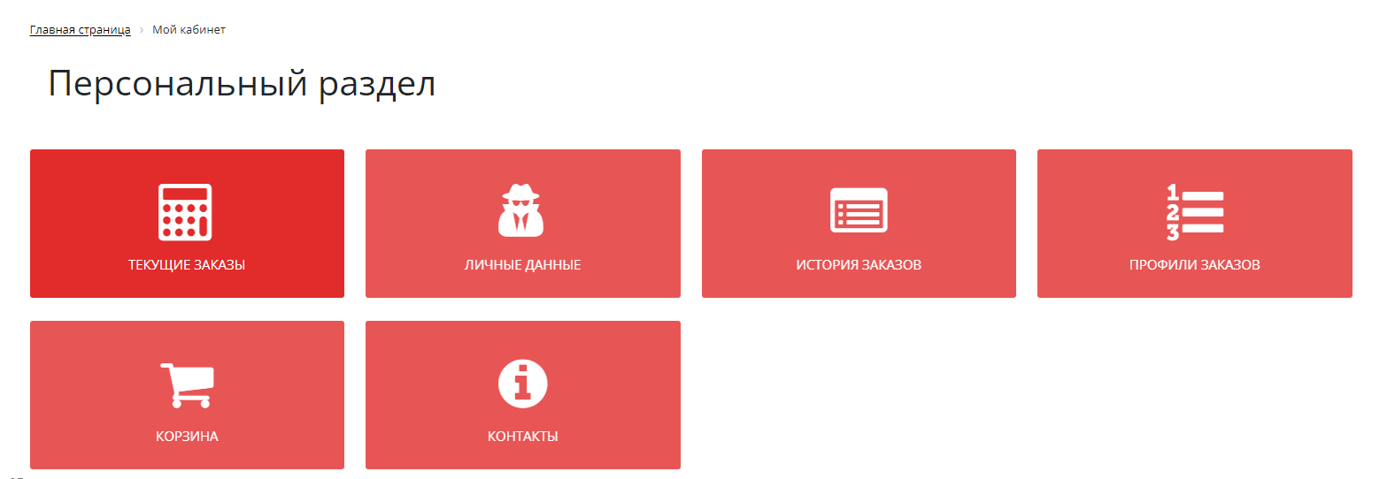

Рис. 21 «Персональный раздел»

Здесь будут указаны все подробности по текущим заказам, и состояния заказов.

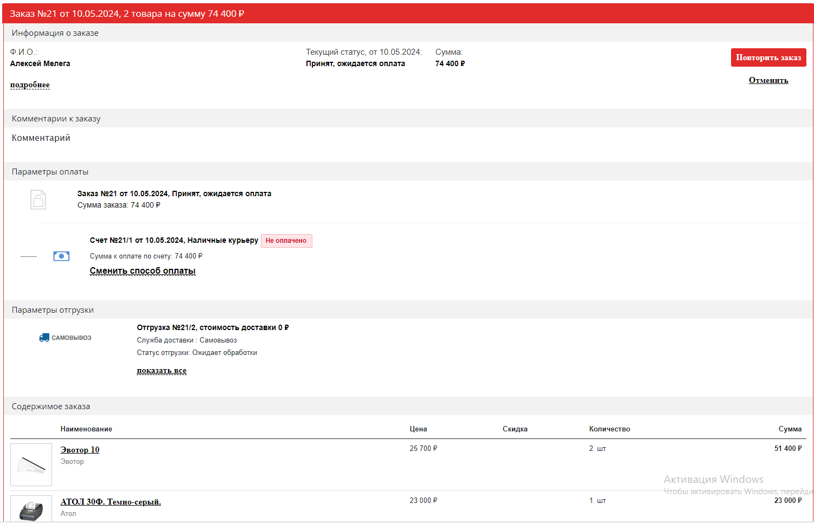

Рис. 22 «Подробности заказа»

Диалоговые окна для корректной работы пользователя с приложением:

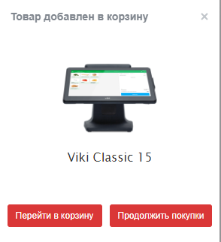

Рис. 23 «Диалоговые окна»

# **Тестирование и отладка**

## **Регрессионное тестирование**

Регрессионное тестирование – это процесс тестирования программного обеспечения, направленный на проверку корректности работы программы после внесения изменений в ее код или функциональность. Целью регрессионного тестирования является обнаружение новых ошибок, которые могли возникнуть из-за внесенных изменений, а также уверенность в том, что уже существующая функциональность не нарушена.

**Основные задачи регрессионного тестирования:**

1. Подтверждение стабильности программы: убеждение в том, что новые изменения не привели к появлению ошибок в уже существующем функционале.
2. Обнаружение новых дефектов: выявление ошибок, которые могли возникнуть из-за новых изменений.
3. Проверка влияния изменений: оценка того, как новые изменения влияют на работу программы в целом.
4. Оптимизация процесса разработки: регрессионное тестирование помогает выявлять проблемы на ранних этапах разработки и уменьшить затраты на исправление ошибок в будущем.

Регрессионное тестирование обычно выполняется с использованием автоматизированных тестов, чтобы обеспечить более эффективное и повторяемое тестирование. Тем не менее, важно также проводить регрессионное тестирование вручную для более полного покрытия функциональности программы.

## **Отладка приложения**

Тестирование программного обеспечения — это процесс обнаружения ошибок, дефектов и недочётов в системе, а также проверка соответствия ПО требованиям.

Основные задачи тестирования ПО:

* Обеспечение качества.
* Повышение надёжности.
* Оптимизация производительности.
* Проверка соответствия требованиям.
* Улучшение пользовательского опыта.

Цель тестирования – проверка соответствия ПО предъявляемым требованиям, обеспечение уверенности в качестве ПО, поиск очевидных ошибок в программном обеспечении, которые должны быть выявлены до того, как их обнаружат пользователи программы.

Тестовый сценарий – совокупность шагов, конкретных условий и параметров, необходимых для проверки реализации тестируемой функции или её части.

Тестовые сценарии, выполненные по методу чёрного ящика:

Тестовый сценарий №1:

|  |  |
| --- | --- |
| **Тестовый пример #** | 1 |
| **Приоритет тестирования** | Средний |
| **Заголовок/название теста** | Отправление формы без данных |
| **Краткое изложение теста** | Перейдите на страницу «Главная» и на открывшейся странице отправьте данные, не заполняя полей |
| **Этапы теста** | 1. Запустите сайт в любом браузере  2. Попадаете на главную страницу.  3. В открывшейся странице необходимо оставить все поля пустыми и нажать на кнопку «Отправить» |
| **Тестовые данные** | Отсутствуют |
| **Ожидаемый результат** | Должно появиться сообщение пользователю возле незаполненного поля. |
| **Фактический результат** | Пользователь оповещён о незаполненных полях, сообщение не отправлено. |
| **Статус** | Зачет |
| **Предварительное условие** | - |
| **Постусловие** | Перед отправкой сообщения на почту проверяются условия заполнения полей пользователем. |
| **Примечания/комментарии** | Пользователь может ввести любые данные, в данные поля, потому что содержимое не сравнивается не с какими паттернами. |

Тестовый сценарий №2:

|  |  |
| --- | --- |
| **Тестовый пример #** | 2 |
| **Приоритет тестирования** | Средний |
| **Заголовок/название теста** | Ввод отрицательных значений в количество товаров |
| **Краткое изложение теста** | Перейдите на страницу любого товара, напротив товара необходимо нажать «Заказать», на открывшейся странице необходимо указать отрицательное количество товара. |
| **Этапы теста** | 1. Запустите сайт в любом браузере  2. Попадите на страницу корзины.  3. Затем необходимо изменить количество товара на отрицательное количество |
| **Тестовые данные** | Любые отрицательные числа |
| **Ожидаемый результат** | Число товара в корзине не измениться в отрицательную сторону |
| **Фактический результат** | Число товара в корзине не изменилось в отрицательную сторону |
| **Статус** | Зачет |
| **Предварительное условие** | - |
| **Постусловие** | Количество товара в корзине не может быть меньше одного |
| **Примечания/комментарии** | Пользователь не может ввести отрицательные данные |

Участок кода, вызывающий чанк элемента работающий некорректно:

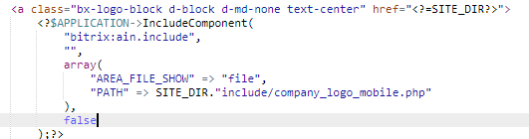

Рис.24 «Неправильный метод сортировки подпунктов меню»

Исправленный участок кода вызова элементов чанка в меню навигации, работающий корректно:

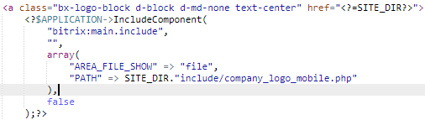

Рис. 25 «Вывод элемента с работающей сортировкой»

Участок кода верстки меню навигации, содержащий синтаксическую ошибку:

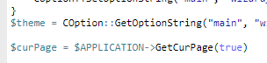

Рис. 26 «Синтаксическая ошибка в описании контейнера»

Исправленный участок кода верстки меню навигации, с правильным отображением элемента:

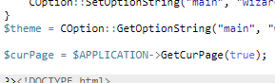

Рис. 27 «Исправление синтаксической ошибки»

# **5. Расчет базовой себестоимости разрабатываемого продукта**

## **Исходные данные**

Затраты времени и занятость специалистов соответствуют трудоемкости и сложности этапов создания приложения представлены в таблице № 5.

Таблица №5 «Исходные данные»

|  |  |
| --- | --- |
| **Этапы разработки программного продукта** | **Величина затрат рабочего времени, часы** |
| Анализ поставленной задачи | 5 |
| Разработка и проектирование БД | 20 |
| Проектирование интерфейса | 10 |
| Разработка интерфейса | 40 |
| Настройка и программирование компонентов | 60 |
| Оптимизация и рефакторинг | 30 |
| Тестирование | 35 |
| Отладка | 20 |
| Итого | 220 |

## **Расчёты затрат на выполнение программы**

Создание сайта связанно со значительными затратами времени и соответственно большим удельным весом в себестоимости таких затратах, как оплата труда.

В работе по проектированию и разработке сайта участвовал 1 специалист – разработчик с окладом – 25000 руб.

Расчет оплаты специалистов производиться исходя из дневной тарифной ставки.

Тарифная ставка — в трудовом праве фиксированный размер оплаты: труда работника за выполнение нормы труда определённой сложности за единицу времени.

Фонд оплаты труда - суммарные денежные средства, израсходованные в течение определённого периода времени на заработную плату, включая: стимулирующие оплаты и дополнительную оплату.

Расчёт чистых затрат на выполнение сайта рассчитывается из затрат на заработную плату разработчику, умноженную на количество часов разработки и суммирование с прочими затратами на разработку, такие как электричество.

Затраты на заработную плату разработчику = 25000/(21*8)*220= 32738,1 руб.

## **Расчет отчислений на социальное страхование и обеспечение**

Обычный размер ставки - для наемного работника - составляет 30 %. Пенсионный фонд Российской Федерации - 22 %

Фонд социального страхования - 2,9 %

Фонды обязательного медицинского страхования - 5,1 %

Итого: 30 %

Таблица №6 «Расчет отчислений на социальное страхование и обеспечение»

|  |  |  |  |  |  |
| --- | --- | --- | --- | --- | --- |
| № | **Должность работника** | **Пенсионный фонд РФ – ПФР (22%), руб.** | **Фонд социального страхования РФ –ФССРФ (2,9%), руб.** | **ФОМС (5,1%), руб.** | **Итого отчислений на социальное страхование и обеспечение (ОСО), руб.** |
| 1 | Разработчик | 7202,38 | 949,4 | 1669,64 | 9821,42 |

Формулы расчета для таблицы №6:

ПФР = ОТ * 22% = 32738,1 руб. * 22% = 7202,38 руб.

ФСС РФ = ОТ * 2,9% = 32738,1 руб. * 2,9% = 949,4 руб.

ФОМС = ОТ * 5,1% = 32738,1 руб. * 5,1% = 1669,64 руб.

ОСО = ПФР + ФССРФ + ФОМС = 7202,38 руб. + 949,4 руб. + 1669,64 руб. = 9821,42 руб.

## **Расчет базовой себестоимости компьютерного продукта**

Себестоимость — это текущие затраты организации на производство и реализацию продукции, выраженные в денежной форме.

Себестоимость продукции является качественным показателем, так как она характеризует уровень использования всех ресурсов, находящихся в распоряжении организации.

Косвенные расходы — это затраты, связанные с производством и реализацией продукции (работ, услуг), которые нельзя напрямую отнести к изготовлению продукции (работ, услуг) и можно учесть в расходах в том периоде, когда они понесены.

К косвенным расходам отнести, например, затраты на услуги связи, аренду офиса и т.д.

Самое главное отличие прямых расходов от косвенных расходов в том, что сумма косвенных расходов в полном объеме относится к расходам текущего отчетного (налогового) периода, а прямых — к расходам текущего периода по мере реализации товаров, работ, то есть с учетом остатков незавершенного производства.

Исключением являются случаи, когда деятельность организации связана с оказанием услуг. Данные налогоплательщики вправе относить сумму прямых расходов отчетного (налогового) периода в полном объеме на уменьшение доходов от производства и реализации данного отчетного (налогового) периода без распределения на остатки незавершенного производства.

Относить ли расходы к прямым или косвенным расходам компания определяет отдельно для каждого производственного цикла.

Если те или иные ресурсы согласно технологическим регламентам не включены в производственный цикл, не являются его неотъемлемой частью, то затраты на них учитывать в составе косвенных расходов.

**Перечень косвенных расходов**

Косвенные расходы — это расходы, которые нельзя прямо отнести на конкретные виды продукции (работ, услуг).

К косвенным расходам относятся:

административно - управленческие расходы;

расходы на отопление и освещение помещений;

расходы на страхование;

расходы на содержание общехозяйственного персонала;

амортизационные отчисления и расходы на ремонт основных средств управленческого и общехозяйственного назначения;

арендная плата за помещения общехозяйственного назначения;

расходы по оплате информационных, аудиторских, консультационных и т. п. услуг;

расходы, связанные со сбытом продукции:

другие аналогичные по назначению управленческие расходы.

Таблица №7 «Расчёт базовой себестоимости»

|  |  |  |
| --- | --- | --- |
| № | **Статьи затрат** | **Сумма в рублях** |
| 1 | Фонд оплаты труда (ФОТ) | 42559,52 |
| 2 | Косвенные расходы (КР) 10% от ФОТ | 4255,95 |
| 3 | Расходы на продажу (РП) (ФОТ + КР) * 10% | 4681,547 |
| 4 | Полная себестоимость (ПС) | 51497,02 |

Формулы расчета для таблицы №6:

ФОТ = ОТ + ОСО = 32738,1 руб. + 9821,42руб. = 42559,52 руб.

В данной организации косвенные расходы составляют 10% от ФОТ.

КР = ФОТ *10% = 42559,52 руб. * 10% = 4255,95 руб.

РП = (ФОТ + КР) * 10% = (42559,52 руб. + 4255,95 руб.) * 10% = 4681,55 руб.

ПС = ФОТ + КР + РП = 42559,52 руб. + 4255,95 руб. + 4681,55 руб. = 51497,02 руб.

Итоговая стоимость разработки сайта для организации ООО «ЦА Максималист» по продажи со склада товаров составит 51497,02 руб.

# **Заключение**

(По целям и задачам)

# **Список литературы**

(Любые официальные источники сроком не менее 5 лет, более 10 источников в начале госты)

# **Приложения**

(Графики, счета фактуры)